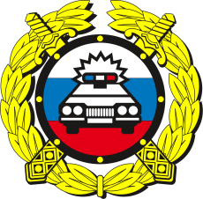
За 3 месяца 2021 года на территории Туринского района зарегистрировано 24 дорожно-транспортных происшествия, в которых 3 ребенка получили травмы различной степени тяжести, из них 2 ребенка - пешеходы, 1 ребенок - пассажир.
10 февраля 2021г. в 07 часов 50 минут водитель автомобиля "Lifan" во время движения около СОШ №3 допустил наезд на несовершеннолетнего пешехода, учащуюся СОШ № 3, которая перебегала проезжую часть дороги по нерегулируемому пешеходному переходу слева направо по ходу движения ТС. В результате ДТП девочка получила различные травмы и была госпитализирована в хирургическое отделение Туринской ЦРБ.
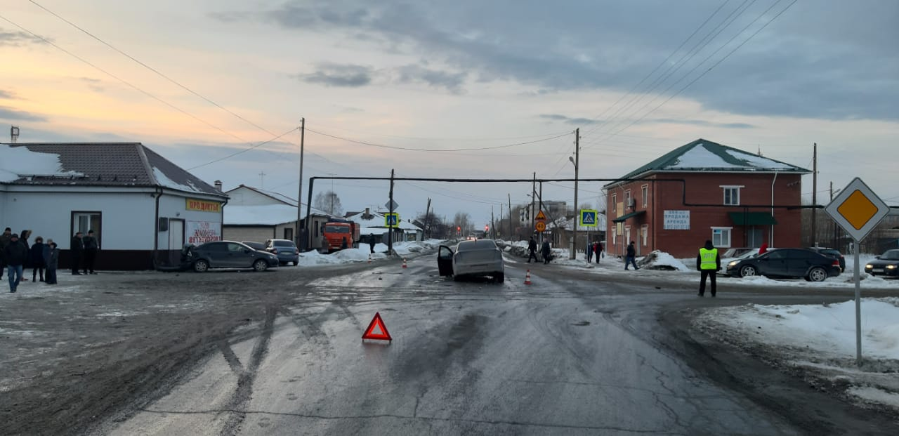
20 февраля 2021 г. в 18 часов 25 минут несовершеннолетняя, учащаяся СКШ, при катании с несанкционированной горки попала под кузов а/м "ГАЗ-33021». В результате ДТП девочка получила травмы и была госпитализирована в хирургическое отделение Туринской ЦРБ.
16 марта 2021 года в 17 часов 30 минут около магазина «Маркет+» водитель автомобиля «Hyundai-Aсcent» при совершении обгона не убедился в безопасности маневра и допустил столкновение с автомобилями «Mitsubishi-Lancer», «Volkswagen-Polo» и «ВАЗ-11183». В автомобиле «Volkswagen-Polo» находился пассажир, 9 лет, ученик СОШ №1, который получил травмы и был доставлен бригадой скорой помощи в приемное отделение Туринской ЦРБ. Сотрудниками ГИБДД было установлено, что водитель автомобиля «Hyundai-Aсcent» находился в состоянии алкогольного опьянения.
Госавтоинспекция напоминает автолюбителям: соблюдать скоростной режим, использовать ремень безопасности, не употреблять спиртные напитки, быть внимательным и законопослушным.
Уважаемые родители! Контролируйте детский досуг, помните, от Вас зависит жизнь и здоровье Вашего ребёнка!
За 3 месяца 2021 года сотрудниками полиции ОМВД России по Туринскому району выявлено 57 фактов нарушений ПДД несовершеннолетними, а также выявлено 21 нарушение правил перевозки детей, водители транспортных средств привлечены к административной ответственности за нарушение п. 22.9 ПДД РФ в соответствии с ч.3 статьи 12.23 КоАП РФ.

ОГИБДД ОМВД России по Туринскому району

